MATER DEI SCHOOL
ENGLISH DEPARTMENT
COYHAIQUE

Subject: English
Teacher: Juan Asencio Silva

Guía N° 4 “Therer is and There are”
- Observa el video con la explicación de “There is” y “There are” luego completa las oraciones con “is” o “are” según corresponda.
Video: https://www.youtube.com/watch?v=csrECoq8uL0&t=123s
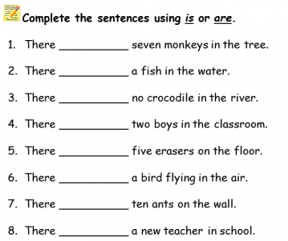

- Completa las oraciones con “There is” o “There are” según corresponda.
